

Муниципальное дошкольное образовательное учреждение

«Детский сад № 192» г. Ярославля

декабрь 2024-январь 2025



**СЕГОДНЯ В ГАЗЕТЕ**

**Азбука для родителей**

«Роль витаминов в питании» .............................................................................стр.3

«Профилактика и лечение ОРВИ и гриппа»…………............................стр. 6

**Вместе с детьми**

Разгадываем кроссворды...................................................................................стр. 7

Зимние наблюдения с детьми……………………………………………………стр. 8

**Детская безопасность.**

«Безопасность ребенка в зимний период»…………………………………… стр. 10

**Новогодняя история** ………………………………………………….……………..стр. 13

**Калейдоскоп историй**

Всемирный день снега.........................................................................................стр. 15

**Наши новости**.............................................стр. 16

**Уважаемые родители!**

Ваши письма с вопросами, советами, интересными историями о детях, о семейных праздниках и буднях, о том, что вас радует и беспокоит, мы ждем на адрес электронной почты детского сада: [***yardou192@yandex.ru***](mailto:yardou192@yandex.ru)

с пометкой для рубрики

**«ВАШ ВОПРОС – НАШ ОТВЕТ**



**Роль витаминов в питании**

Витамины играют огромную роль во всех процессах жизнедеятельности организма. Они регулируют обмен веществ, участвуют в образовании ферментов и гормонов, в окислительных реакциях, повышают сопротивляемость организма к различным заболеваниям, к воздействию токсинов, радионуклидов, низких или высоких температур и к другим вредным факторам окружающей среды.

Особенно важно достаточное поступление витаминов в организм в период дошкольного возраста, отличающийся интенсивным развитием и формированием различных органов и систем, напряженностью обменных процессов, совершенствованием структуры и функций центральной нервной системы.

В целях профилактики в рационы детей необходимо регулярно включать достаточное количество продуктов, являющихся основными источниками витаминов.

Главными источниками витамина С (аскорбиновой кислоты) являются 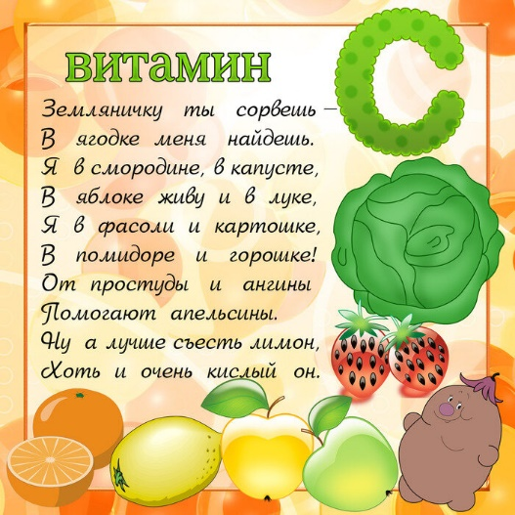различные овощи, фрукты, ягоды, зелень, а также картофель. К сожалению, в процессе хранения содержание витамина С в продуктах заметно снижается, например в картофеле. Лучше сохраняется витамин С в кислой среде (квашеная капуста), а также в консервированных продуктах, хранящихся без доступа воздуха (соленые овощи, зелень).

Витамин В1 (тиамин) имеет большое значение для нормального функционирования пищеварительной и центральной нервной систем, принимает активное участие в процессах обмена веществ. При его недостатке в организме отмечаются повышенная утомляемость, мышечная слабость, раздражительность, снижение аппетита. Отмечено, что дефицит витамина В1 развивается в результате недостаточного содержания в рационе растительных масел, являющихся основными источниками полиненасыщенных жирных кислот.

Витамин В2 (рибофлавин) играет большую роль в углеводном и белковом обмене, способствует выработке энергии в организме, обеспечивает нормальное функционирование центральной нервной системы, способствует лучшему усвоению пищи, поддерживает в норме состояние кожи и слизистых оболочек.

Основными источниками витамина В2 являются молочные продукты, мясо, субпродукты, яйца, пивные и пекарские дрожжи

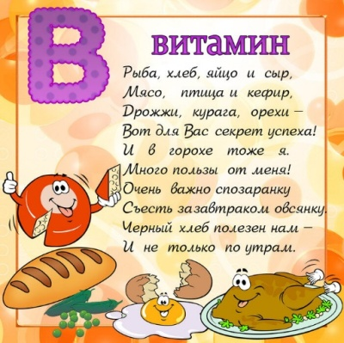 Витамин В3 (ниацин) Активно участвует в белковом и углеводном обменах. Поддерживает в хорошем состоянии пищеварительную систему, оздоровляет кожный покров. Недостаток витамина может проявиться в сонливости, состоянии депрессии, возможен также кариес зубов и неприятный запах изо рта.



Витамин В6 (пиридоксин) Повышает иммунитет, нормализует функционирование нервной системы. Улучшает жировой обмен при атеросклерозе, увеличивает мочеотделение. Недостаток витамина может стать причиной появления себореи и дерматитов.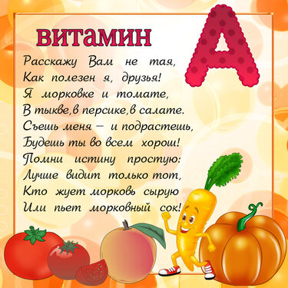

Витамин А (ретинол) необходим для поддержания нормального зрения, процессов роста, хорошего состояния кожных покровов и слизистых оболочек.

Наиболее богаты витамином А рыбий жир, сливочное масло, субпродукты, яичный желток, сыр. В растительных продуктах содержится каротин, из которого вырабатывается витамин А.

Витамин D содержится в кисломолочных продуктах, твороге и сыре, растительном и сливочном масле, сырых желтках; морепродуктах, печени рыб - особенно палтуса и трески; в рыбьем жире, сельди, тунце, макрели, скумбрии. Овсянка, картофель, петрушка, а также некоторые травы – зелень одуванчика, крапива, тоже являются источниками витамина Д.

Витамин РР (никотинамид).

Найти витамин РР в продуктах проще простого. Он есть в следующих продуктах: морковь, капуста брокколи, финики, сыр, кукурузная мука, арахис, молоко, картофель, проростки пшеницы, помидоры и продукты из цельных злаков. Также витамин РР содержится во множестве трав: корень лопуха, листья одуванчика, листья малины, фенхель, ромашка, пажитник, крапива, петрушка, мыта, шалфей, щавель – все эти травы богаты витамином РР. Способствует нормальному функционированию нервной системы и слизистых оболочек, оздоравливает кожный покров. Участвует в регуляции углеводного, белкового и водно - солевого обмена, нормализует уровень холестерина в крови, повышает кислотность желудочного сока, расширяет мелкие кровеносные сосуды.

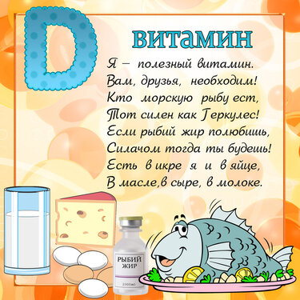Молоко и молочные продукты чаще всего используются в детском питании. Поэтому при их обработке надо быть особенно внимательными. Молоко для сохранения его высокой биологической ценности не должно подвергаться длительному и повторному кипячению, во время которого разрушаются витамины и происходит денатурация белков — они становятся трудноусвояемыми. При приготовлении каш, овощных пюре и других блюд, в состав которых входит молоко, его используют в сыром виде, добавляя в хорошо разваренные крупы или овощи, и доводят до кипения.

Творог в детском питании употребляют только после термической обработки, которая производится непосредственно перед кормлением детей, чтобы избежать повторного разогревания. Приготовление творожных блюд на водяной бане обеспечивает лучшую сохранность пищевых веществ.



Замороженное мясо следует оттаивать при комнатной температуре. Варят мясо на слабом огне, так как при сильном кипении его белки уплотняются и становятся трудноусвояемыми.

Рыбу лучше использовать в виде филе, оно легче подвергается обработке. Но можно брать и любую нежирную речную и морскую рыбу. Замороженную рыбу (филе) оттаивают при комнатной температуре, а мелкую речную — в холодной соленой воде (на 1 кг рыбы 2 л воды и 15—18 г соли). Тепловая обработка рыбы не должна быть длительной. Небольшие куски варятся около 10 минут, целая рыба массой 300—400 r — 20—25 минут. При приготовлении рыбу кладут в кипящую воду, а затем варят на слабом огне.

Яйца — очень питательный продукт. Особенно полезны яйца весенне-летнего сезона, когда куры большую часть дня проводят на свежем воздухе и получают много витаминов. Перед тепловой обработкой яйца необходимо тщательно вымыть в воде с солью, так как их скорлупа бывает загрязненной, в том числе и болезнетворными микробами.

Овощи являются основными носителями витаминов и минеральных веществ и поэтому должны широко использоваться в детском питании. Однако при их кулинарной обработке особенно важно соблюдать технологические правила. Перед приготовлением овощи нужно тщательно вымыть, (при сильном загрязнении их моют щеткой в нескольких водах). Почти все овощи следует очищать от кожуры (не очищают только томаты, молодые огурцы, редис). Кожуру надо снимать тонким слоем, так как именно в наружных частях плодов содержится максимальное количество витаминов и минеральных веществ. Очищенные овощи снова промывают в проточной воде. Если овощи употребляются в сыром виде, их надо ошпарить крутым кипятком.

Фрукты и ягоды лучше давать детям свежими, но можно готовить из них компоты, кисели, добавлять в каши. Для использования сырые фрукты и ягоды следует тщательно перебрать, промыть в проточной воде, при необходимости очистить кожицу (максимально тонким слоем).

Признаки, которые проявляются при недостатке витаминов у детей:

- повышенная восприимчивость к инфекционным заболеваниям;

- отставание детей в росте и развитии;

- быстрая утомляемость;

- общая слабость;

- снижение эмоциональной активности, вялость, раздражительность;

- снижение памяти, головные боли;

- кровоточивость десен;

- сухость кожи.

Подготовила воспитатель Канюкова А.Н.



**Профилактика и лечение ОРВИ и гриппа**

Простудные заболевания (ОРВИ, ОРЗ) и грипп – это инфекционные заболевания, которые вызываются вирусами. Они отличаются друг от друга симптомами, а также нарушением функций тех или иных органов.

При острых респираторных заболеваниях поражаются главным образом верхние дыхательные пути, то есть нос и глотка. К симптомам этих заболеваний можно отнести насморк, слезящиеся глаза, слабость, головную боль, боли в горле и иногда легкий кашель. Респираторные заболевания чаще возникают в холодное время года. ОРВИ продолжаются в большинстве случаев от 5 до 10 дней. Лечение таких заболеваний на ранней стадии приводит к ослаблению симптомов и способствует быстрому выздоровлению.

**Ни в коем случае не лечите ребенка самостоятельно!** Грипп – серьезное заболевание, и только врач может назначить необходимое лечение, указать правильную дозировку и продолжительность приема лекарства.

**Как лечить простуду?**

Режим. Уложите больного ребенка в постель, старайтесь не раздражать его громкими звуками, ярким светом. Максимальное снижение физической нагрузки позволит избежать осложнений.

Диета. Желательны молочные продукты, бульоны, протертая пища (ее легче глотать).

Давайте как можно больше жидкости небольшими порциями, но не менее полутора литров в день. Лучше морсы, настои трав, липы, малины и клюквы. На ночь полезно молоко с боржоми, содой или медом.

Антибиотики. Никогда не давайте их без назначения врача. Тем более что при гриппе и ОРВИ они помогают редко.

Борьба с насморком. Три-четыре раза день закапывайте в нос специальные сосудосуживающие препараты: детский галазолин, санорин или отривин. Из домашних средств хорошо помогают свекольный, чесночный и луковый соки (два последних можно капать только большим детям). Жаропонижающие. Парацетамол и другие лекарства дают при температуре выше 38 градусов, по назначению врача.

Облегчение кашля. 5-6 раз в день давайте малышу отхаркивающие микстуры с корнем алтея, солодки, плодами аниса, но лучше сборные - такие, как «Доктор MOM» грудные сборы. Очень эффективны сок редьки с медом и молоко с содой.

**Надеемся, что теперь вы готовы к встрече простудой.**



**Вместе с детьми**

**Кроссворд «Сказочный»**

|  |  |  |  |  |  |  |  |  |  |
| --- | --- | --- | --- | --- | --- | --- | --- | --- | --- |
|  | | | 1. |  |  |  |  |  |  |
| 2. | |  |  |  |  |  |  |
|  | | | | | 3. |  |  |  |  |  |  |  |
| 4. |  |  |  | |  |  |  |  |  |
|  | | | 5. | |  |  |  |  |
|  | 6. | |  |  |  |  |  |  |  |
| 7. |  | |  |  |
| 8. |  |  |  |  |
|  | | 9. |  |  |  |
| 10 | |  |  |  |  |
|  | | 11. |  |  |  |
| 12. |  |  |  |  |  |
| 13. |  |  |  |  |  |  |  |  |  |  |

*По вертикали в выделенных клетках:*

Деревня, в которой проводили зимние каникулы герои сказки Э. Успенского.

*По горизонтали:*

1. Что дарит Дед Мороз?

2. Нечаянная, внезапная радость.

3. Сказка Г. X. Андерсена «Снежная ...».

4. Вымышленный кот, популярный персонаж произведений детского писателя Э. Успенского.

5. Город в России, где живёт Дед Мороз, называется Великий ...

6. Мультфильм о Снеговике, который отправился за новогодней ёлкой к Деду Морозу, называется «Снеговик-...»

7. Маленький белый медвежонок из мультфильма по сказке Ю. Яковлева.

8. Один из персонажей пьесы-сказки А. Н. Островского «Снегурочка».

9. На чём Дед Мороз приезжает на праздник?

10. В чём Дед Мороз носит детям подарки?

11. Снежное время года.

12. Один из персонажей сказки С. Маршака «Двенадцать месяцев».

13. Какие цветы собирала зимой в лесу падчерица в сказке С. Маршака «Двенадцать месяцев»?

**Кто быстрее скатает ком?**

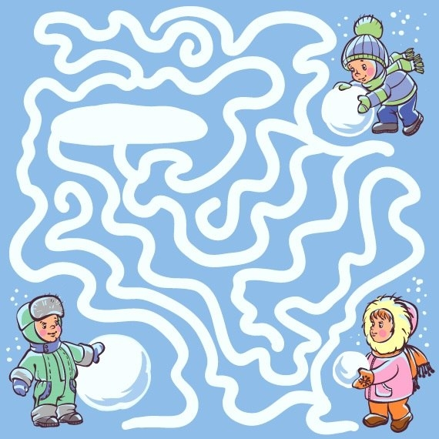

Подготовила воспитатель Шарапова О.П.



**КОНСУЛЬТАЦИЯ**

**« Зимние наблюдения с детьми»**

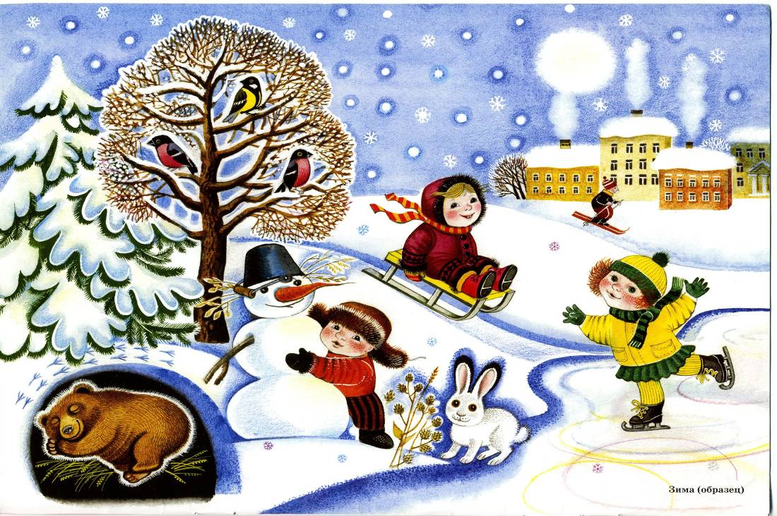

Ребенок открывает для себя разнообразный и увлекательный мир природы. Помогите ему в этом! Наблюдение способствует развитию внимания, усидчивости, любознательности, мышления, сенсорного восприятия и речи, у ребенка формируются нравственные качества. Природа предоставляет широкий простор для наблюдений. Помогает обогащать знания ребенка о предметах и явлениях. Гуляя с ребенком в парке, в саду или просто по улице вы можете предложить ему понаблюдать за небом, ветром, осадками и т. д. Организуя с ребенком наблюдения, вы поможете ему запомнить сезонность. Наблюдая, у ребенка развивается речь, ведь он не может наблюдать молча. Поэтому, учите ребенка рассуждать, устанавливать причинно-следственные связи.

Надеемся, что предлагаемые советы привьют Вашему малышу бережное отношение ко всему живому, любовь к природе, к родному краю. А приведенные пословицы поговорки и загадки помогут Вам и Вашему ребенку прикоснуться к мудрому народному слову.

**Наблюдения за явлениями неживой природы.**

Объясните ребенку, что декабрь первый зимний месяц, а потом последуют – январь и февраль.

На прогулке понаблюдайте со своим ребенком за тем, как летят с небес легкие белые снежинки и украшают землю пушистым ковром. Обратите внимание ребенка на то, что дни зимой стали еще короче, чем осенью, а солнце редко появляется на небе и греет слабо.

Дома из окна понаблюдайте вместе с ребенком за снежинками, метелями, вьюгами, как бежит по земле поземка. Объясните эти явления природы. Холодными зимними вечерами рассматривайте вместе с детьми причудливый узор на оконных стеклах, который нарисовал мороз. Пофантазируйте вместе со своим ребенком.

Если есть возможность, прогуляться к какому-либо водоему, обратите внимание ребенка на то, что все речки, озера и пруды зимой замерзают и покрываются корочкой льда.

**Наблюдения за явлениями животного и растительного мира.**

На прогулке понаблюдайте со своим ребенком за деревьями и кустарниками. Объясните ребенку, что зимой они не растут и не питаются, а как бы погружаются в глубокий сон. Обратите внимание на ели и сосны, которые и зимой остаются зелеными.

Расскажите своему малышу как дикие животные зимуют в лесу: как укрываются от

холода в дуплах и норах, зарываются в глубокий снег. Совместно со своим ребенком понаблюдайте за птицами.



Предложите ребенку, самостоятельно вспомнить, какие птицы остались зимовать с нами, какие прилетели к нам зимовать (свиристель, снегирь).

Вместе с ребенком изготовьте кормушку для птиц, объясните ребенку почему птиц

необходимо подкармливать зимой.

Гуляя около дома обратите внимание ребенка на то, что шерсть домашних животных(кошек, собак) зимой тоже стала гуще.

Обязательно найдите возможность прогуляться в зимний лес (лучше на лыжах),

полюбоваться на красоту зимнего леса.

На прогулке спросите ребенка, что он видит перед собой, слева, справа. Вместе с

ребенком, рассмотрите каких красок больше осенью в природе.

Загадайте **ребенку загадки:**

Гуляю в поле, летаю на воле,

Кручу, бурчу, знать никого не хочу,

Вдоль села пробегаю, сугробы наметаю.

(Метель)

Невидимкой, осторожно,

он является ко мне

Вырезные нарисует,

Он узоры на стекле.

(Мороз)

Что за стол среди берез

Под открытым небом?

Угощает он в мороз

Птиц, зерном и хлебом.

(Кормушка)

Летом бродит без дороги

Между сосен и берез,

А зимой он спит в берлоге,

От мороза прячет нос.

(Медведь)

Белая скатерть все поле укрыла.

(Снег)

Объясните ребенку следующие **пословицы и поговорки:**

Месяц январь – зимы Государь.

Чем крепче зима, тем скорее весна.

В декабре зима стелет белые холсты,

а мороз через реки наводит мосты.

Солнце летом греет, а зимой морозит.

В феврале два друга – мороз и вьюга.

Белее зима – зеленее лето.

Новый год - к зиме поворот.

Наблюдая за природой, ребенок учится ее любить, ценить, понимать ее красоту. Такой ребенок уже не сломает ветку дерева, не разорит муравейник, не обидит кошку и собаку. Дорогие родители, как можно больше общайтесь со своим ребенком, организовывайте совместные наблюдения, вызывая у ребенка положительное отношение к предметам и явлениям природы.

**Удачи Вам и вашим детям!**

Подготовила воспитатель

Полякова Е.С.



**Безопасность ребенка в зимний период**

**Безопасность ребенка на прогулке в зимний период (памятка для родителей)**

Зимние прогулки всегда приносят огромную радость детям. Многие дети с осени начинают с нетерпением ждать снега, чтобы покататься на санках, скатиться с горки на ледянке, покидаться снежками и построить снежные башни и лабиринты.

Но зимнее время омрачает радость детей и родителей очень распространенными травмами. Обезопасить себя от неприятных последствий зимних прогулок помогут простые и, казалось бы, само собой разумеющиеся правила.

**Одежда для зимней прогулки**

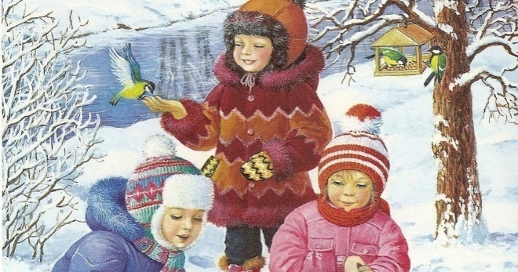Собираясь на прогулку, заботливых родителей всегда мучает вопрос: как одеть ребенка, чтоб он и не замерз, и не перегрелся? Надо помнить главное: ребенка не надо кутать! Перегрев не лучше, чем охлаждение. Найдите золотую середину! Кроме того, одежда не должна сковывать движения, она должна быть удобной, легкой и теплой одновременно. Зимняя обувь, как и любая другая, должна быть удобной. Даже теплым, но все равно собирающим снег, ботинкам лучше предпочесть сапожки, в которые можно заправить штаны, изолировав от попадания снега. Проследите, чтобы подошвы были рельефными - ребенок меньше будет скользить по снегу и льду. Чтобы застраховаться от потери варежек или перчаток, пришейте к ним резинку.

**Зимние забавы и безопасность**

У каждой зимней забавы есть и свои особенности, свои правила безопасности.

**Катание на лыжах**

В целом, катание на лыжах - наименее безопасный вид зимних прогулок. Однако, обратите внимание, может быть горка, на которой Вы собираетесь кататься, слишком крутая, ухабистая или леденистая? Постарайтесь исключить все возможные опасные ситуации. Разумеется, кататься следует в парковой зоне, либо за городом, либо в том районе города, где движение автотранспорта отсутствует.

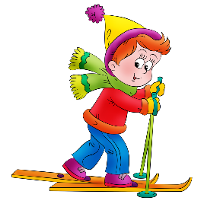

 **Катание на коньках**

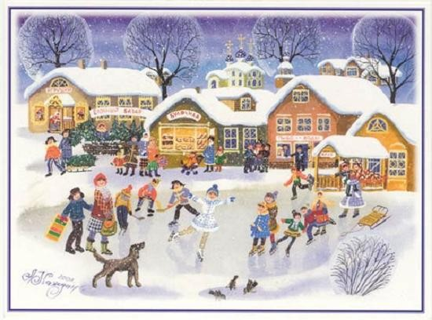

В отличие от лыж, занятие коньками сопряжено все же с определенным риском.

Необходимо иметь в виду следующее:

1. Катайтесь на коньках на специально оборудованных катках, опасно кататься на открытых водоемах.
2. Не ходите на каток в те дни, когда на нем катается много людей. Риск получить серьезную травму в этом случае крайне велик.
3. Падения исключить невозможно, поэтому постарайтесь, чтобы ребенок был одет в плотную одежду.
4. Не отходите от малыша ни на шаг, чтобы в случае необходимости поддержать его и избежать падений.

**Катание на санках, ледянках**

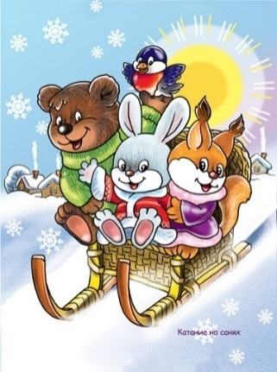

Для прогулки на санках ребенка надо одеть потеплее.

1. Прежде чем ребенок сядет на санки, проверьте, нет ли в них неисправностей.
2. Кататься на санках с горки нежелательно, лучше на ледянках.
3. Объясните ребенку заранее, что на горке надо соблюдать дисциплину и последовательность.
4. Вам необходимо самим убедиться в безопасности горки, поэтому перед катанием внимательно изучите местность. Спуск не должен выходить на проезжую часть, а малышей лучше катать с маленьких пологих снежных горок, причём в немноголюдных местах и при отсутствии деревьев, заборов и других препятствий.
5. Нельзя разрешать ребенку кататься на санках, лежа на животе, он может повредить зубы или голову.
6. Кататься на санках стоя нельзя! Опасно привязывать санки друг к другу.
7. Перевозить ребёнка через дорогу можно только в санках, которые толкаются перед собой. Если у них имеется только веревка-буксир, то ребенка необходимо вынуть. Следует учесть, что по малоснежной дороге с проплешинами асфальта санки едут медленно, поэтому будьте особенно бдительными.



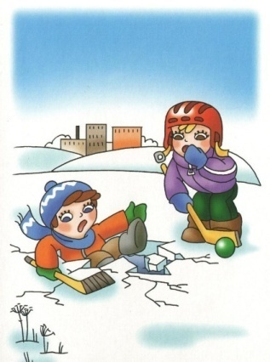

Не выходите с ребенком на заледеневшие водоемы! Если лед провалился - нужно громко звать на помощь и пытаться выбраться, наползая или накатываясь на край! Барахтаться нельзя! Если получилось выбраться, надо отползти или откатиться от края.

Вот основные правила безопасного поведения в зимнее время года, которые следует помнить взрослым и учить детей соблюдать их.

**Как и когда обучать детей безопасному поведению?**

1. «Курс безопасности» для ребёнка лучше начинать как можно раньше: всё, что мы познаём в раннем детстве, остаётся в нашей памяти на всю жизнь;
2. Регулярно проводите беседы, но без нотаций и бесконечных наставлений;
3. Очень важно, чтобы ребенок понял, почему нужно строго выполнять правила безопасности.
4. Ребёнок должен чётко усвоить, чего нельзя делать никогда.
5. Будьте для ребёнка образцом – не делайте для себя исключений.
6. Лучше ребёнку важную информацию предоставить в форме символов и образов, что отлично действует на подсознание.
7. Для обучения безопасности используйте все «подручные средства»: сказки, стихи, иллюстрации, мультфильмы; всякие, удобные для обучения, случаи, примеры из жизни.

Подготовила старший воспитатель Гусева Л.А.



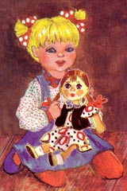

**Новогодняя история**

Меня зовут Мария. Мне было 5 лет, когда произошла история, о которой я хочу вам рассказать.  
Итак, это было за пару дней до Нового года. Время, когда дети ждут чудес, а взрослые надеются, что следующий год принесёт больше хорошего.

Падал снег. На улицах было людно. Все готовились к празднику. Я всегда с особым трепетом ждала Нового года. Моя мачеха Анна, которую я зову Татой, работает в ателье. Зарабатывала немного, поэтому роскоши даже в такой день никто не ждал. Да и не нужно это было семилетнему ребёнку. Что мне было нужно для счастья – конфет да игрушку. А ещё, чтобы папа был рядом. Но он уже давно уехал далеко. И в этот Новый год мы будем с Татой вдвоём.  
– Маша, закрой дверь. Я скоро вернусь – услышала я голос Анны и хлопок двери. Вот я одна дома. У нас небольшая двухкомнатная квартира. Слышно, как на кухне кипит вода в кастрюле с овощами. Тикают часы в прихожей. Я села на подоконник, чтобы посмотреть, как Тата выходит из подъезда. Вон она пошла через дорогу к магазину. В своих стареньких чёрных сапожках и драповом пальто.  
Люблю бывать дома одна. Это и возможность для шалостей, и время помечтать, посмотреть во двор, полазить у Таты в шкафу, чтобы примерить её платья. Обычно она мне этого не разрешает. Я понимаю, что так нельзя. Но красивые наряды так и манят. И потом я всё возвращаю на места. Думаю, она догадывалась о моих проделках, но ничего не говорила.  
От окна дуло. Люди шли кто куда. Стало скучно. И тут меня осенила идея. Наверное, Тата уже купила подарок на праздник. Она всё прячет в шкафу. А что если поискать?! Просто посмотрю и положу на место – думала я. Соскочила с подоконника, и ноги сами понесли меня в гостиную. Я раскрыла все нижние шкафчики – ничего. Осталась ещё одна полка наверху. Но до неё так просто не добраться. Я побежала за стулом на кухню. Он был больше меня, очень тяжёлый, но азарт придавал сил. Еле донесла его, залезла. И о чудо! Коробка. Я стянула её с полки, спрыгнула на пол и развернула упаковку. Это была кукла... кукла моей мечты. Я быстро вынула её из белоснежной коробки и стала любоваться. Вот она, красавица с золотыми локонами, голубыми глазками, одетая в малиновое воздушное платье. Чудесная игрушка. Я не могла налюбоваться ею. Захотелось немедленно с ней поиграть. Принесла расчёску, свои заколки и стала делать ей причёски. Не знаю, сколько я так играла, заворожённая этой красотой, но не заметила, как пришла Тата. До сих пор помню, как испугалась, как было стыдно. Я сижу, играю на полу, а Анна стоит напротив, с сумками, ещё в пальто, уставшая. И молчит. Я придумывала оправдание и тоже молчала. Тата заговорила первой.  
– Нашла подарок, как я вижу. Ну что же, играй. Только в Новый год мне нечего будет подарить.  
– Дед Мороз принесёт, – только и смогла вымолвить я. Не подумайте, я не глупышка и давно не верила в такие сказки.  
Тата улыбнулась и пошла на кухню. Я убрала куклу в коробку и оставила на диване в гостиной. Не знала, как себя вести. Мне было стыдно. У Анны не так много денег, чтобы купить ещё один подарок. Она хотела порадовать меня, а я...  
– Тата, – подошла я к ней, – извини.  
– Ничего, малышка.



Она улыбнулась мне так ласково, что все волнения и неловкость мигом прошли.  
 За окном совсем стемнело. Прохожих стало меньше. Снег повалил с новой силой. Ветер кружил его по двору. Тата заварила чай и мы сели у окна за стол и молча смотрели в синеву улицы. Наслаждались малиновым вареньем с сушками и теплотой уюта.  
– Тебе пора ложиться спать, Маня.  
– Угу, – отозвалась я и слезла со стула.

Утром я встала, и первое, что увидела, была вчерашняя кукла. Её усадили рядом с моей кроватью. В доме тихо. Слышно часы. Тик-так, тик-так. Тата ещё спит, – подумала я. Сегодня Новый год. Значит, скоро мы будем готовить праздничный ужин, а вечером съедим все эти вкусные яства.  
Я посмотрела в окно. Солнечно. Двор в сугробах. Вот мальчишка из соседней квартиры гуляет со своей собакой. Люблю раннее утро. Это всегда красиво. Даже в городе по утрам чувствуется дыхание природы.  
– Маша, – раздалось из коридора, – ты ещё спишь?  
Я решила не отвечать и притвориться спящей. Не хотелось так рано вставать, хотела понежиться в постельке.  
Послышались мягкие шаги. Это Тата осторожно ступала по деревянному полу. Было слышно, как она набирает воду в чайник, зажигает газ. Потом металлический стук. Это чайник поставили греться. Ещё пару минут слушала позвякивания из кухни, а потом по квартире потянулся мягкий запах свежего чая. Я встала и босиком побежала к ней.  
– Доброе утро, – бодро с порога крикнула я.  
– Маша, напугала же. Беги в ванную и завтракать.  
День пошёл своим чередом. После чая мы сели за приготовление салатов. Пару раз приходили знакомые поздравить с наступающим Новым годом. К вечеру, уже уставшие, мы закончили со всеми приготовлениями. Осталось лишь отправить подарки под ёлку и накрыть стол. Мы скоро управились. Расстелили скатерть на тумбу, которая и была нашим праздничным столом. Расставили посуду и вкусности. Вот и настало время класть подарки. Девять часов вечера. Для Таты я сделала поделку из пластилина. Это были Дед Мороз со Снегурочкой на деревянной подставке. Я обернула подарок бумагой и поставила под новогоднее дерево. Больше подарков там не было. Да... куклу я получила вчера.  
Вот и Новый год!  
Сразу после боя курантов я отправилась спать. Умаялась за день. Тата была рада моему подарку. А я поняла, что дарить людям что-то самой – это большая радость, чем получать подарки. Довольная, но уставшая, я быстро уснула. За окном ещё шумели. Праздник только начался.  
Тик-так, тик-так... услышала я и проснулась. Сколько же времени? Тихо. На улице уже никого нет. Тик-так, тик-так. Я встала и на цыпочках прошла в зал. Тата спала. На ёлке светилась гирлянда, мигала звёздочка на вершине. Я стояла и любовалась этой красотой. Мой взгляд перемещался сверху вниз, от шарика к шарику. Хорошо же мы её украсили! Вдруг... «Ой» – вырвалось у меня. Под ёлкой сидел плюшевый мишка. Я подошла ближе, взяла игрушку. Это новый, у меня такого не было. Стала рассматривать его. В лапке он что-то держал. Это была бумага. Я достала её. Записка. Она гласила « Машеньке». Мне стало стыдно второй раз за последние два дня. Бедная моя Тата. Как и когда она умудрилась купить мне ещё один подарок. Сегодня я обязательно нарисую что-нибудь специально для неё, чтобы у Таты тоже было два подарка.  
«Тик-так, тик-так» – стучали часы. Ещё темно, захотелось спать. Глаза стали слипаться, и я побрела в комнату. Обняла мишку, укуталась в одеяло и заснула.  
Тик-так, тик-так.

Подготовила старший воспитатель Кокорева Д.В..



**Всемирный день снега**

Всемирный день снега празднуют во многих странах мира в один из воскресных дней во второй половине января. Другое название праздника — Международный день зимних видов спорта, который призван привлечь внимание общественности к горнолыжным курортам и их развитию.

Сам факт существования снега на нашей планете — это чудо, которое дает возможность проводить веселые и полезные праздники. И зимние виды спорта живы лишь благодаря этому уникальному природному явлению.

Всемирный день снега впервые отметили по инициативе Международной федерации лыжного спорта (FIS) в январе 2012 года. Основная цель — привлечение как можно большего числа людей, особенно детей и молодежи, к зимнему активному отдыху, спортивным состязаниям на снегу и здоровому образу жизни.

Организация этого праздника стала вторым шагом в реализации программы FIS "Выведем детей на снег". Дата проведения праздника выбрана неслучайно — в конце января, когда заканчивается сезон рождественских и новогодних каникул, важно привлечь внимание к горнолыжным курортам.

Традиционным в этот день является проведение различных увлекательных соревнований, интересных показательных выступлений и снежных фестивалей, целью которых является в том числе и популяризация активных зимних видов спорта.

Также организуются различные игры, развлечения и забавы, которые дают возможность порадоваться снегу, насладиться этим белым чудом и сохранить впечатления в памяти до следующего зимнего сезона.

Число стран-участниц в празднике растет с каждым годом. В первый год проведения праздника участие в нем приняли более 20 стран мира, среди которых США, Канада, Австралия, Швейцария, Финляндия, Германия, Великобритания, Норвегия.

Около 50% населения Земли никогда не видели настоящего снега, разве что на фото.Считается, что двух снежинок с одинаковым узором не существует. Как уверяет физик Джон Нельсон, вариантов геометрических форм снежинок больше, чем атомов в наблюдаемой Вселенной.

Первая удачная фотография снежинки под микроскопом была сделана в 1885 году. Заслуга принадлежит упорству и терпению американского фермера Уилсона Бентли. Ему понадобилось для этого кадра 46 лет проб и ошибок. Всего же Бентли принадлежат более пяти тысяч уникальных снимков. Утверждение, что не существует двух одинаковых снежинок, изначально строилось именно на его работах.

**Интересные факты о снеге:**

Снег белого цвета, так как на 95% состоит из молекул воздуха, а лучи света рассеиваются, отражаясь от границ кристаллов льда с воздухом. Из-за низкой плотности снежинки падают на землю медленно — со скоростью примерно 0,9 км/час. Снег хрустит при ходьбе, потому что ломаются кристаллики. Характер хруста зависит от температуры снега. Чем она ниже — тем громче звук.

Кстати, скрип, похожий на хруст снега, можно получить, если сжимать смешанные соль и сахар. Раньше этот прием довольно часто использовался при озвучивании фильмов и в театральных постановках.

Известно, что в 1949 году снег выпал в пустыне Сахара, и даже продержался там целых полчаса.



Обычно снежинки имеют диаметр в 5 мм и весят порядка 0,004 грамма. Предполагается, что в одном кубическом метре снега находится 350 миллионов снежинок.

Но известно и о снежинке — рекордсмене. Огромная снежинка выпала на Землю 28 января 1887 года в Форт-Кео (Монтана, США). Она имела 15 дюймов в диаметре (около 38 см). Об этом говорится в американских научных журналах начала прошлого века.

Кстати, москвичи тоже имели возможность любоваться снежинками — гигантами. 30 апреля 1944 года на российскую столицу падали снежинки размером почти с человеческую ладонь (диаметром примерно 10 см). Они были похожи на страусиные перья.

Рекордное количество снега — 4,8 метра, было зафиксировано в США, в штате Калифорния на горе Шаста в 1959 году. Непрекращающийся снегопад длился шесть суток.

Рекорд по скатыванию самого большого снежка, занесенный в книгу рекордов Гиннеса, принадлежит белорусам — 6,84 метра в диаметре и 2,18 метра в высоту. Рекорд был побит, когда снежок, несмотря на все старания, не стал переворачиваться. И не удивительно — по самым грубым подсчетам он весил порядке четырех тонн, а для скатывания такой массы снега понадобилась сила более 20 человек.

Всем миром отмечаем мы праздник в январе,  
Сегодня ведь День снега у нас в календаре,  
Пусть будет зима снежной, пусть снег с небес валит,  
И в этом снежном царстве, ключом пусть жизнь бурлит!

С Днем снега поздравляю, я вас январским днем,  
Давайте же ребята, как следует, гульнем,  
Прокатимся на санках, на лыжах, на коньках,  
Лететь будем по снегу, как будто в облаках!

Еще мы будем весело, гурьбой в снежки играть,  
И стены крепостные из снега воздвигать,  
Как здорово, друзья мои, что снег в России есть,  
Ему от нас спасибо, ему хвала и честь! 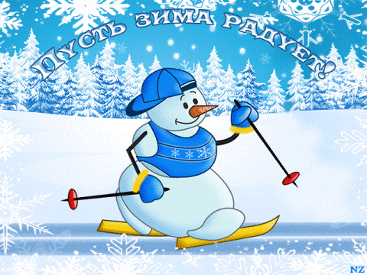

Снег — это белое чудо, он приносит радость и удовольствие детям и взрослым. Зимой в России снега традиционно много, а потому зимние виды спорта в нашей стране должны развиваться повсеместно.

Подготовила старший воспитатель Гусева Л.А.